УНИВЕРЗИТЕТ У НОВОМ САДУ
ФАКУЛТЕТ ТЕХНИЧКИХ НАУКА
НОВИ САД
Департман за рачунарство и аутоматику
Одсек за рачунарску технику и рачунарске комуникације

ИСПИТНИ РАД

Кандидат: Селена Грковић
Број индекса: РА97-2024

Предмет: Оперативни системи
Тема рада: Оперативни систем

Ментор рада: др Миодраг Ђукић

Нови Сад, мај, 2020.

Sadržaj

1. Uvod 1
1.1 Problem N-kraljica 1
1.1.1 Pronalaženje svih rešenja 2
1.1.2 Pronalaženje jedinstvenih rešenja 2
1.2 Zadatak 3
2. Aрхитектура система 4
3. Koncept rešenja 5
4. Opis rešenja 7
4.1 Sekvencijalan program – moduli i osnovne metode 7
4.1.1 Modul glavnog programa (MainProgram) 7
4.1.2 Modul za čitanje ulazne datoteke (TaskProducer) 7
4.1.2.1 Metoda za pokretanje modula (Run) 7
4.1.3 Modul algoritma (NQueens) 7
4.1.3.1 Funkcija za pokretanje modula (Solve) 7
4.1.3.2 Funkcija za proveru da li je kraljica napadnuta (IsAttacked) 8
4.1.3.3 Funkcija za postavljanje kraljice (TryPlace) 8
4.1.3.4 Metoda za pokretanje modula (Run) 8
4.1.4 Modul za određivanje jedinstvenog rešenja (UniqueSolution) 8
4.1.4.1 Metoda za određivanje simetričnog rešenja (Symetre) 8
4.1.4.2 Metoda za određivanje rotacije rešenja (Rotate) 9
4.1.4.3 Metoda za pokretanje modula (Run) 9
4.1.5 Modul za upis rezultata u izlaznu datoteku (ResultsCollector) 9
4.1.5.1 Metoda za pokretanje modula (Run) 9
4.2 Paralelni program – moduli i osnovne metode 9
4.2.1 Modul glavnog programa (MainProgramP) 9
4.2.2 Modul za čitanje ulazne datoteke (TaskProducerP) 10
4.2.2.1 Metoda za pokretanje zadatka (execute) 10
4.2.3 Modul algoritma (NQueensP) 10
4.2.3.1 Funkcija za pokretanje modula (Solve) 10
4.2.3.2 Funkcija za proveru da li je kraljica napadnuta (IsAttacked) 10
4.2.3.3 Funkcija za postavljanje kraljice (TryPlace) 10
4.2.3.4 Metoda za pokretanje zadatka (execute) 11
4.2.4 Modul za određivanje jedinstvenog rešenja (UniqueSolutionP) 11
4.2.4.1 Metoda za određivanje simetričnog rešenja (Symetre) 11
4.2.4.2 Metoda za određivanje rotacije rešenja (Rotate) 11
4.2.4.3 Metoda za pokretanje modula (Run) 12
4.2.4.4 Metoda za pokretanje zadatka (execute) 12
4.2.5 Modul za upis rezultata u izlaznu datoteku (ResultsCollectorP) 12
4.2.5.1 Metoda za pokretanje zadatka (execute) 12
5. Testiranje 13
5.1 Testni skupovi 13
5.1.1 TaskProducerTest 13
5.1.1.1 TaskProducerRunTest 13
5.1.2 NQueensTest 13
5.1.2.1 NQueensIsAttackedTest 13
5.1.2.2 NQueensTryPlaceTest 14
5.1.2.3 NQueensSolveTest 14
5.1.2.4 NQueensRunTest 14
5.1.3 UniqueSolutionTest 14
5.1.3.1 UniqueSolutionRotateTest 14
5.1.3.2 UniqueSolutionSymetreTest 14
5.1.3.3 UniqueSolutionRunTest 14
5.1.4 ResultsCollectorTest 14
5.1.4.1 ResultsCollectorRunTest 15
5.1.5 MainTests 15
5.1.5.1 SerialAndParallelCmp 15
5.2 Rezultati i analiza vremena izvršenja 15
6. Zaključak 16

Spisak slika

Slika 1 Jedno rešenje problema 8 kraljica 1
Slika 2 Blok dijagram obrade 3
Slika 3 Koncept rešenja paralelnog programa 6

Spisak tabela

Tabela 1 Broj rešenja problema N kraljica za N = 1 do 15 1
Tabela 2 Vremena izvršenja sekvencijalnog i paralelnog programa 15

1. Увод

Овај пројекат представља имплементацију једноставног оперативног система за x86 архитектуру развијеног коришћењем NASM асемблерског језика и програмског језика C. Циљ пројекта је упознавање са основама рада оперативних система кроз имплементацију кључних компоненти неопходних за покретање и рад једног једноставног система.
Развој је започет имплементацијом boot сектора који BIOS учитава директно приликом покретања рачунара. Након њега реализован је прелазак из Real Mode режима рада процесора у Protected Mode, чиме је омогућено покретање кернела написаног у C језику и даљи развој оперативног система.
У оквиру кернела додато је управљање прекидима, имплементирани су Interrupt Descriptor Table (IDT), Interrupt Service Routine (ISR) и обраду хардверских прекида (IRQ). Поред тога имплементирани су и драјвери за рад са екраном, тастатуром и тајмером.
Након проучавања имплементације VirtIO диска у оперативном систему xv6, развијен је сопствени драјвер који је прилагођен x86 окружењу. Имплементирано је скенирање PCI магистрале, проналажење VirtIO block уређаја, иницијализација VirtIO драјвера, конфигурација virtqueue механизма, као и операције читања и писања на диск.
По узору на VirtIO драјвер развијен је и једноставан storage слој који омогућава чување и учитавање података са виртуелног диска. На тај начин систем има могућност да информације остану сачуване и након поновног покретања.
За комуникацију са системом имплементиран је једноставан командни интерфејс shell преко кога је могуће слати основне команде, тестирати рад драјвера и проверити исправност рада система.

Анализа проблема
Развоју оперативног система подразумева наилажење на низ проблема почевши од тренутка укључивања рачунара. Након покретања, без оперативног система, не постоји начин да се управља хардвером, учитају програми или комуницира са уређајима.
Први изазов је покретање самог система. BIOS може да учита само boot сектор са диска, па је потребно реализовати bootloader који ће учитати кернел у меморију. Након његовог покретања процесор се налази у Real Mode режиму рада, који поседује бројна ограничења.
То нас доводи до још једног проблема ,а то је прелазак из 16-bitnog режима рада (real mode) у 32-bitni режим рада (protected mode) како би се искористио пун потенцијал процесора.
Следећи проблем је комуникацију са хардвером, како би се обезбедили механизми за рад са екраном, тастатуром, тајмером и другим уређајима. Поред тога, неопходно је додати и обраду прекида како би систем реаговао на догађаје које генерише хардвер и реаговао да софтверске грешке.
Посебан изазов представљао је приступ диску и трајног чувања података. Због чега је имплементирана подршка за PCI магистралу и VirtIO block уређај.
На основу наведених захтева разбијен је оперативни систем а опис решења сваког од проблема ће бити описан у наставку.

Архитектура система
Структура пројекта је подељена на више функционалних целина - bootloader, механизме за прелазак у Protected Mode, кернел, управљање прекидима, драјвере за комуникацију са хардвером и командни интерфејс. Свака целина је задужена за одређени део система и комуницира са осталим целинама преко дефинисаних интерфејсова.

Слика 1. структура пројекта
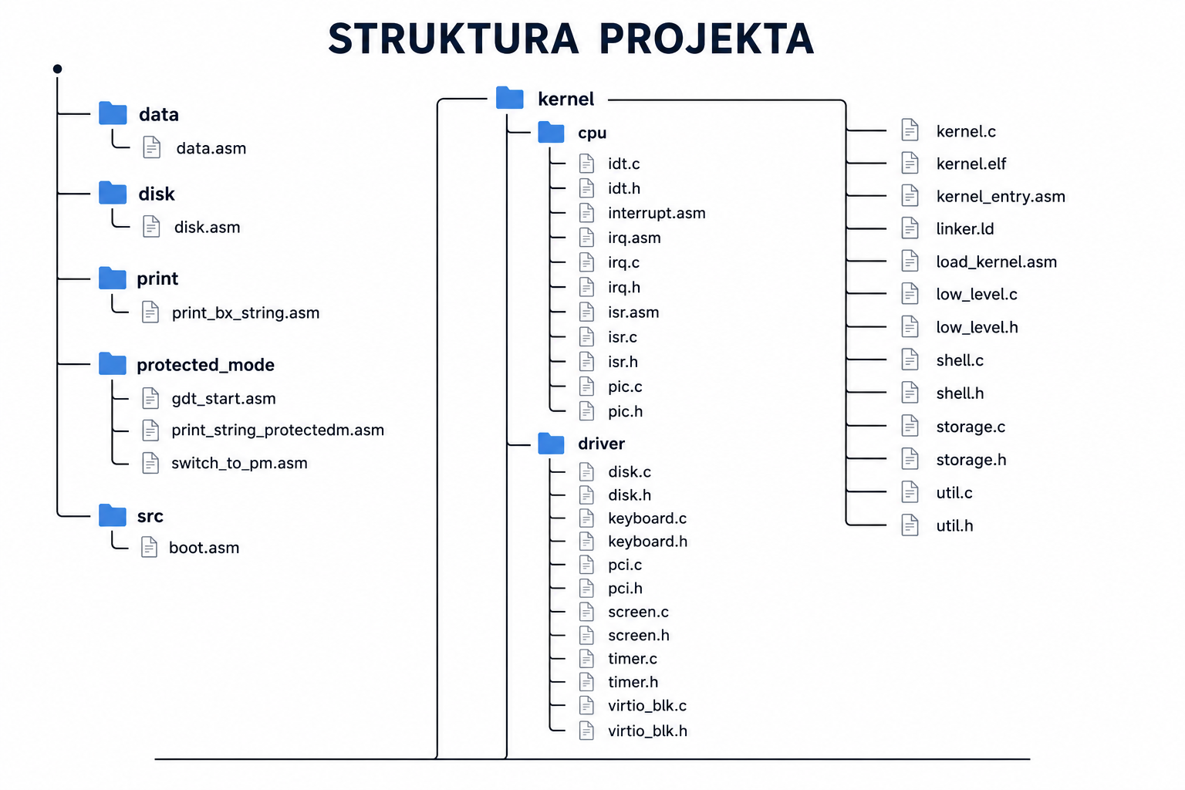

Bootloader
Bootloader је први део оперативног система који се извршава након покретања рачунара. У њему се иницијализују само основне компоненте система, учитавање кернела са диска и припрема окружења за прелазак у Protected Mode.
Његова имплементација је реалижована на следећи начин:
- src – датотека boot.asm садржи основну логику bootloader-а и од њега започиње извршавање система.
- data – садржи константе и поруке неопходне током процеса покретања.
- print – садрњи функцију за испис порука на екран током рада у Real Mode режиму.
- disk – омогућава читање података са диска и учитавање кернела у меморију.
- protected_mode – садржи механизме за прелазак из Real Mode у Protected Mode режим рада.

Кернел
Након што Bootloader учита све податаке у меморију и пређе у Protected Mode режим рада, кернел почиње са радом. Он представља централни део оперативног система и задужен је за управљање хардверским ресурсима, обраду прекида, комуникацију са уређајима и интеракцију са корисником.
Функционалности кернела организоване су у више целина:
- cpu – садржи компоненте које су задужене за управљање прекидима, као што су IDT табела, ISR и IRQ рутине и PIC контролер.
- driver – садржи компоненте за комуникацију са хардверским уређајима, као што су екран, тастатура, тајмер, PCI уређаји и VirtIO диск.
- shell – реализује једноставан командни интерфејс преко кога корисник може да комуницира са оперативним системом.
- storage – омогућава чување и учитавање података са VirtIO диска.
- low_level – садржи функције за приступ процесорским I/O портовима.
- util – садржи помоћне функције.

Процес покретања система

Процес покретања система
Процес покретања оперативног система започиње укључивањем или поновним покретањем рачунара. У том тренутку оперативни систем још увек није учитан у меморију, па је неопходно да нека компонента преузме задатак његовог проналажења и покретања.
Први софтвер који се извршава након укључивања рачунара јесте BIOS (Basic Input/Output System). BIOS представља скуп рутина смештених у ROM меморији чији је задатак иницијализација и провера основних хардверских компоненти рачунара, као што су процесор, оперативна меморија, тастатура, екран и уређаји за складиштење података.
Након успешно завршене иницијализације хардвера, BIOS приступа процесу покретања оперативног система. Пошто BIOS не поседује подршку за рад са системима датотека, није у могућности да пронађе и учита извршну датотеку оперативног система са диска. Уместо тога, BIOS директно чита секторе са уређаја за складиштење података.
Из тог разлога, почетни програм неопходан за покретање оперативног система смешта се у први сектор диска, познат као boot сектор. Стандардна величина boot сектора износи 512 бајтова и он садржи почетни код који ће бити извршен након покретања рачунара.
Да би BIOS препознао да се у сектору налази покретачки програм, последња два бајта сектора морају имати вредност 0xAA55. Ова вредност представља потпис boot сектора и користи се за проверу његове исправности. BIOS учитава први пронађени boot сектор који садржи овај потпис на меморијску адресу 0x7C00 и предаје му контролу над системом.
У оквиру реализованог оперативног система улогу boot сектора има датотека boot.asm. Од тренутка када BIOS започне њено извршавање, контролу над рачунаром преузима bootloader чији је задатак да учита кернел у меморију и припреми систем за прелазак у Protected Mode режим рада процесора.
jer bi komunicirao sa svakim od zadataka nKraljica. Takođe, morala bi da postoji kopija konteksta za svaki zadatak nKraljica. Stoga se nameće i umnožavanje zadataka Jedinstveno rešenje, tako da svaki zadatak nKraljica pravi i pokreće po jedan zadatak Jedinstveno rešenje i prosleđuje mu svako pronađeno rešenje, a zadatak Jedinstveno rešenje ažurira broj jedinstvenih rešenja u zavisnosti na osnovu provere opisane u tekstu zadatka. Svaki zadatak nKraljica i odgovarajući zadatak Jedinstveno rešenje komuniciraju preko konkurentnog reda (prosleđuje se novo, pronađeno rešenje i proverava se da li je ono jedinstveno).
Sva pronađena rešenja se prosleđuju bloku (zadatku) Sakupljač rezultata. Pošto je jedna izlazna datoteka u koju se upisuju rezultati, potreban je samo jedan zadatak Sakupljač rezultata. Prosleđivanje pronađenih rešenja od zadataka nKraljica do zadatka Sakupljač rezultata se može izvesti korišćenjem konkurentnog reda iz TBB biblioteke.
Konkurentni redovi između zadataka omogućavaju konkurentan pristup toj strukturi koji je neophodan jer joj više zadataka pristupa u jednom trenutku radi pisanja i, dodatno, postoje zadaci koji joj pristupaju radi čitanja.
Opisan koncept prikazujeSlika 1.

Slika 1 Koncept rešenja paralelnog programa
Da bi se program regularno završio, što podrazumeva regularno zaustavljanje svih zadataka, potrebo je svakom zadatku javiti da su se stekli uslovi za završetak njihovog rada. Proizvođač zadataka završava sa radom kada se završe svi zadaci nKraljica koje je on pokrenuo, a potom i zadatak Sakupljač rezultata koji takođe on može da pokrene. Zadatak nKraljica može da se završi kada se završi zadatak Jedinstveno rešenje koji je on pokrenuo. Da bi se zadatak Jedinstveno rešenje završio, potrebno je da zna da je njegov zadatak sledbenik pronašao sva rešenja. To je moguće izvesti upisom specifične poruke u konkurentni red (npr. Poruke sa NULL umesto pokazivača na nađeno rešenje). Zadatak Sakupljač rezultata može da se završi kada više nema zadataka, odnosno neće biti pronađeno više rešenja. To mu može signalizirati Proizvođač zadataka, kada je došao do kraja ulazne datoteke (nema više zadataka-zahteva) i kada su svi zahtevi obrađeni (svi zadaci nKraljica završeni). Signalizacija se takođe može izvesti upisom specifične poruke u konkurentni red ka Sakupljaču rezultata (upisom NULL umesto pokazivača na rezultat).

Opis rešenja

